Трапеция (Задачи из ОГЭ)
1. Задание 18 № 39
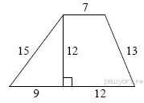Найдите площадь трапеции, изображённой на рисунке.

2. Задание 18 № 117
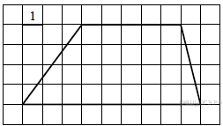Найдите площадь трапеции, изображённой на рисунке.

3. Задание 18 № 143
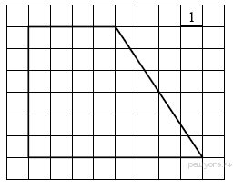Найдите площадь трапеции, изображённой на рисунке.

4. Задание 18 № 169
Найдите площадь трапеции, изображённой на рисунке.

5. Задание 18 № 169881
Основания трапеции равны 18 и 12, одна из боковых сторон равна 4, а угол между ней и одним из оснований равен 135°. Найдите площадь трапеции.

6. Задание 18 № 169883
Основания трапеции равны 18 и 12, одна из боковых сторон равна 6, а синус угла между ней и одним из оснований равен 1/3. Найдите площадь трапеции.

7. Задание 18 № 169884
Основания трапеции равны 18 и 12, одна из боковых сторон равна 6, а косинус угла между ней и одним из оснований равен 1/6. Найдите площадь трапеции.

8. Задание 18 № 169885
Основания трапеции равны 18 и 12, одна из боковых сторон равна 6, а тангенс угла между ней и одним из оснований равен 2/3. Найдите площадь трапеции.

9. Задание 18 № 311480

Средняя линия трапеции равна 11, а меньше основание равно 5. Найдите большее основание трапеции.

10. Задание 18 № 311682
Найдите площадь трапеции, изображённой на рисунке.

11. Задание 18 № 314876
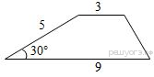
Боковая сторона трапеции равна 5, а один из прилегающих к ней углов равен 30°. Найдите площадь трапеции, если её основания равны 3 и 9.

12. Задание 18 № 314882
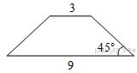
В равнобедренной трапеции основания равны 3 и 9, а один из углов между боковой стороной и основанием равен 45°. Найдите площадь трапеции.

13. Задание 18 № 316347
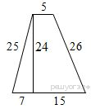
Найдите площадь трапеции, изображённой на рисунке.

14. Задание 18 № 316373
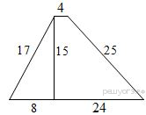
Найдите площадь трапеции, изображённой на рисунке.

15. Задание 18 № 323902

Основания равнобедренной трапеции равны 5 и 17, а ее боковые стороны равны 10. Найдите площадь трапеции.

16. Задание 18 № 324155
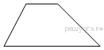Основания трапеции равны 7 и 49, одна из боковых сторон равна 18 , а косинус угла между ней и одним из оснований равен 1/2Найдите площадь трапеции.

17. Задание 18 № 339837
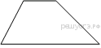Основания трапеции равны 1 и 13, одна из боковых сторон равна 12, а угол между ней и одним из оснований равен 135°. Найдите площадь трапеции.

18. Задание 18 № 340197

В трапеции ABCD AD = 5, BC = 2, а её площадь равна 28. Найдите площадь трапеции BCNM, где MN – средняя линия трапеции ABCD.

19. Задание 18 № 340408

В трапеции ABCD AD = 3, BC = 1, а её площадь равна 12. Найдите площадь треугольника ABC.

20. Задание 18 № 341356
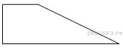
Тангенс острого угла прямоугольной трапеции равен Найдите её большее основание, если меньшее основание равно высоте и равно 58.

21. Задание 18 № 341382
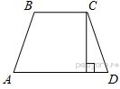
Высота равнобедренной трапеции, проведённая из вершины C, делит основание AD на отрезки длиной 2 и 9. Найдите длину основания BC.

22. Задание 18 № 341497
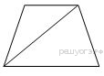
Основания равнобедренной трапеции равны 4 и 14, боковая сторона равна 13. Найдите длину диагонали трапеции.

23. Задание 18 № 348628
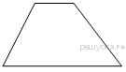
Основания трапеции равны 9 и 54, одна из боковых сторон равна 27, а косинус угла между ней и одним из оснований равен . Найдите площадь трапеции.

24. Задание 18 № 349108

В трапеции ABCD известно, что AD = 6, BC = 2, а её площадь равна 32. Найдите площадь трапеции BCNM, где MN – средняя линия трапеции ABCD.

25. Задание 18 № 349118

В трапеции ABCD известно, что AD = 5, BC = 1, а её площадь равна 51. Найдите площадь трапеции BCNM, где MN – средняя линия трапеции ABCD.

26. Задание 18 № 349207

В трапеции ABCD известно, что AD = 8, BC = 5, а её площадь равна 52. Найдите площадь трапеции BCNM, где MN – средняя линия трапеции ABCD.

27. Задание 18 № 349241

В трапеции ABCD известно, что AD = 2, BC = 1, а её площадь равна 48. Найдите площадь трапеции BCNM, где MN – средняя линия трапеции ABCD.

28. Задание 18 № 349295

В трапеции ABCD известно, что AD = 7, BC = 5, а её площадь равна 72. Найдите площадь трапеции BCNM, где MN – средняя линия трапеции ABCD.

29. Задание 18 № 349592
Основания трапеции равны 6 и 24, одна из боковых сторон равна 11, а синус угла между ней и одним из оснований равен . Найдите площадь трапеции.

30. Задание 18 № 349659

В трапеции ABCD известно, что AD = 5, BC = 1, а её площадь равна 12. Найдите площадь трапеции BCNM, где MN – средняя линия трапеции ABCD.

31. Задание 18 № 349665
Основания трапеции равны 7 и 63, одна из боковых сторон равна 18, а косинус угла между ней и одним из оснований равен . Найдите площадь трапеции.

32. Задание 18 № 349714

В трапеции ABCD известно, что AD = 9, BC = 1, а её площадь равна 70. Найдите площадь трапеции BCNM, где MN – средняя линия трапеции ABCD.

33. Задание 18 № 351297

Высота равнобедренной трапеции, проведённая из вершины , отсекает от основания отрезок длиной 2. Длина основания равна 7. Найдите длину основания .

